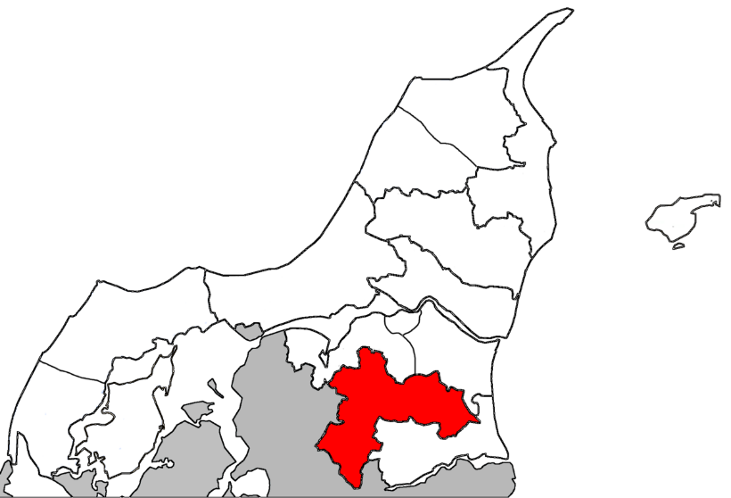
Temadag i Rebild Provsti
tirsdag d. 11. marts
kl. 15.30 – 20.30
på Kulturstationen, Skørping

Kære menighedsråd og medarbejdere!
Her i Rebild Provsti går vi en spændende tid i møde, hvor vi sammen og hver for sig får mulighed for at arbejde med vores kirkeliv lokalt og i større sammenhænge.
Vores provsti er i forandring. I land-sognene bliver vi færre om at være kirke sammen og i by-sognene bliver vi flere. Begge steder har vi brug for at tænke vores rolle som lokal kirke igennem på ny. Hvilken slags kirke er der brug for her hos os?
De kommende år tager vi i Rebild fat på en proces, hvor vi skal arbejde med vores kirkeliv i samarbejde med FUV (Folkekirkens Uddannelses- og Videnscenter). Her bliver mulighed for at arbejde lokalt med kirkelivet på baggrund af oplæg og samtaler faciliteret af FUV. Og her bliver mulighed for at lave forsøg med initiativer, der går på tværs og rækker ud over den lokale kirke.
Vi kalder projektet for ”Vokseværk” – for det er målet, at vores kirkeliv skal vokse og brede sig her i Rebild!
Vi skyder ”Vokseværk” i gang tirsdag d. 11. marts kl. 15.30 på Kulturstationen i Skørping med et stormøde under ledelse af Jais Poulsen, FUV, for alle menighedsråd og medarbejdere ved kirkerne her i Rebild!
Det er vores håb, at så mange som overhovedet muligt vil møde op for at høre mere om projektet – og forhåbentlig gå derfra med lyst til at kaste sig ud i arbejdet derhjemme!
Aftenens program:
15.30 – 15.40: velkomst
15.40 – 16.10: introduktion til projekt ”Vokseværk”
16.10 – 16.20: kaffepause
16.20 – 17.50: hvem er folkekirkens medlemmer?
17.50 – 18.35: aftensmad
18.35 – 20.05: workshop – hvem er vores medlemmer (sognerapporterne)
20.05 – 20.30: afslutning og beskrivelse af det videre forløb

Man er velkommen til at støde til mødet senere, hvis man først skal nå hjem fra arbejde!
Vedhæftet denne indbydelse er sognerapporter og konklusioner for alle provstiets sogne. Kig gerne jeres egen igennem!
Tilmelding til mødet til provstisekretær Lone Juncher på loju@km.dk eller 96 72 44 55 senest d. 6. marts
Med venlig hilsen provstiudvalget for Rebild Provsti

